第三组ER图

组长：高锐泉

组员：李隆杰 虎文博 龙琛 冯丹妮

徐百辰

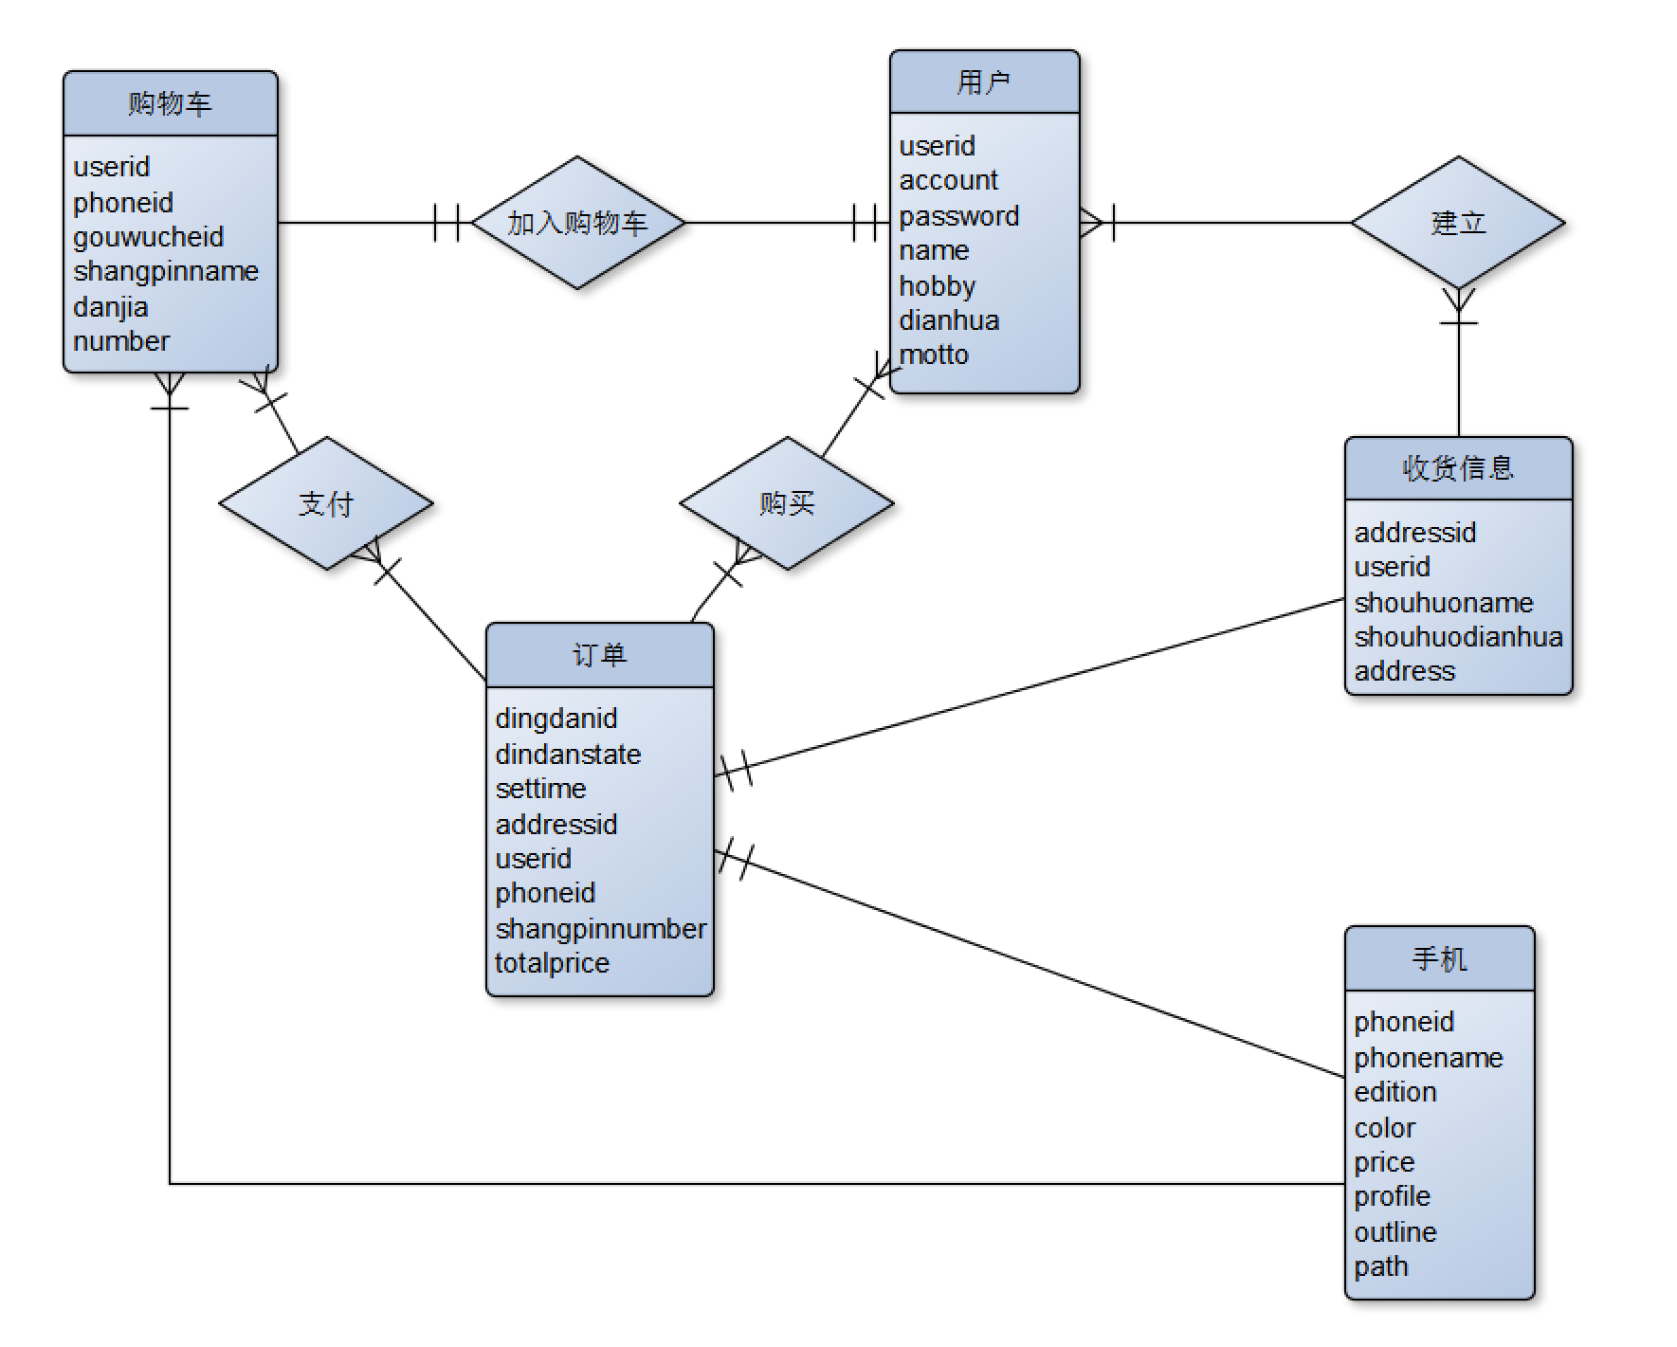

User

|  |  |  |  |  |  |  |
| --- | --- | --- | --- | --- | --- | --- |
| 属性名 | 可为空 | 主键 | 数据类型 | 可重复 | 默认 | 备注 |
| userid | 否 | 是 | Int | 否 |  | 系统生成 |
| account | 否 | 否 | String | 否 |  |  |
| password | 否 | 否 | String | 是 |  |  |
| name | 是 | 否 | String | 否 | account |  |
| hobby | 是 | 否 | String | 是 | 无 |  |
| dianhua | 是 | 否 | String | 否 | 无 | 与用户名绑定，一个手机号只能绑定一个用户 |
| motto | 是 | 否 | String | 是 | 一支穿云箭，千军万马来相见！ |  |

Address

|  |  |  |  |  |  |  |
| --- | --- | --- | --- | --- | --- | --- |
| 属性名 | 可为空 | 主键 | 数据类型 | 可重复 | 默认 | 备注 |
| userid | 否 | 是 | Int | 否 |  | 系统生成 |
| shouhuoname | 否 | 否 | String | 是 | name |  |
| shouhuodianhua | 否 | 否 | String | 是 | dianhua |  |
| address | 否 | 否 | String | 是 |  |  |

Phone

|  |  |  |  |  |  |  |
| --- | --- | --- | --- | --- | --- | --- |
| 属性名 | 可为空 | 主键 | 数据类型 | 可重复 | 默认 | 备注 |
| phoneid | 否 | 是 | Int | 否 |  | 可用手机名称，版本，颜色各取一部分构成，系统自动生成 |
| phonename | 否 | 否 | String | 是 |  |  |
| edition | 否 | 否 | String | 是 |  |  |
| color | 否 | 否 | String | 是 |  |  |
| price | 否 | 否 | Int | 是 |  |  |
| profile | 是 | 否 | String | 是 | 这是一款手机 | List展示时显示的 |
| outline | 是 | 否 | String | 是 | 这是一款手机 | 点开详情页面显示的 |

Gouwuche 关联用户表

|  |  |  |  |  |  |  |
| --- | --- | --- | --- | --- | --- | --- |
| 属性名 | 可为空 | 主键 | 数据类型 | 可重复 | 默认 | 备注 |
| userid | 否 | 是 | Int | 否 |  |  |
| gouwucheid | 否 | 否 | Int | 否 |  | 系统生成，方式参照手机生成方式 |
| shangpinname | 否 | 否 | String | 是 |  |  |
| danjia | 否 | 否 | Int | 是 |  |  |
| number | 否 | 否 | Int | 是 |  |  |
| sum | 否 | 否 | Int | 是 |  |  |

Dingdan 关联用户表，手机表

|  |  |  |  |  |  |  |
| --- | --- | --- | --- | --- | --- | --- |
| 属性名 | 可为空 | 主键 | 数据类型 | 可重复 | 默认 | 备注 |
| dingdanid | 否 | 是 | Int | 否 |  | 系统生成，方式参照手机生成方式 |
| dindanstate | 否 | 否 | string | 是 |  | 包括 未支付，未发货，已发货三种状态  当状态为未支付时在购物车中显示该订单，无需再建立购物车的数据库 |
| settime | 否 | 否 | string | 是 |  | 系统自动生成 |
| userid | 否 | 否 | Int | 是 |  |  |
| phoneid | 否 | 否 | Int | 是 |  |  |
| shangpinnumber | 否 | 否 | int | 是 | 1 |  |
| totalprice | 否 | 否 | int | 是 |  | 系统自动计算 |